Fiche Technique

Guide d’administration

SmartACCESS

14/06/2020

**IMPORTANT :**

Les éléments contenus dans ce document ont été préparés dans le cadre d’une consultation et contiennent des informations confidentielles relatives à l’entreprise et ses activités.

Toute modification ou reproduction de ce document n’est pas autorisée.  Toute distribution de ce document à une tierce partie prenante doit se faire avec l’approbation écrite de SmartAPS.

**SUIVI DES VERSIONS :**

|  |  |  |  |
| --- | --- | --- | --- |
| **Version** | **Date** | **Auteur** | **Note** |
| 1.0 | 17.08.2020 | SmartAPS | Version initiale |

**Table des matières**

1. Introduction 2

2. Concepts Généraux 3

2.1. Les Listes 3

3. Gestion des Utilisateurs 4

3.1. Création d’un utilisateur 4

3.2. Validation d’un utilisateur 5

3.3. Activation/Désactivation d’un utilisateur 6

3.4. Changement du mot de passe, de l’agence ou du profil d’un utilisateur 7

4. Gestion des profils utilisateurs 8

4.1. Création d’un Profil 8

4.2. Modification d’un Profil 8

5. Gestion des machines de scan 9

5.1. Création, Modification, Suppression d’une Machine de scan 9

5.2. Création, Modification, Suppression d’un lien Machine / Utilisateur. 10

5.3. Création, Modification et Suppression des processus automatiques 11

5.4. Arrêt, Démarrage des processus automatiques 13

6. Gestion des paramètres de compensation 14

6.1. Gestion des paramètres de Compensation 15

6.2. Gestion des Banques 15

6.3. Gestion des Agences 16

7. Divers 17

7.1. Recherche dans la Piste d’audit 17

7.1. Export en XLS, PDF, CSV et XML 18

7.1. Gestion des paramètres applicatifs 18

# Introduction

Ce document présente le guide d’administration de SmartACCESS.

# Concepts Généraux

## Les Listes

SmartAccess utilise des listes (Tableaux) pour la présentation des informations.

Ces Listes peuvent être triées, réorganisées, filtrées et exportées.

***Spécifier les colonnes à afficher de la liste***

***Exporter en xls,pdf,csv, ou xml***

***Nombre de ligne en cours d’affichage sur le nombre total de ligne***

***Spécifier le nombre de ligne à afficher par page***

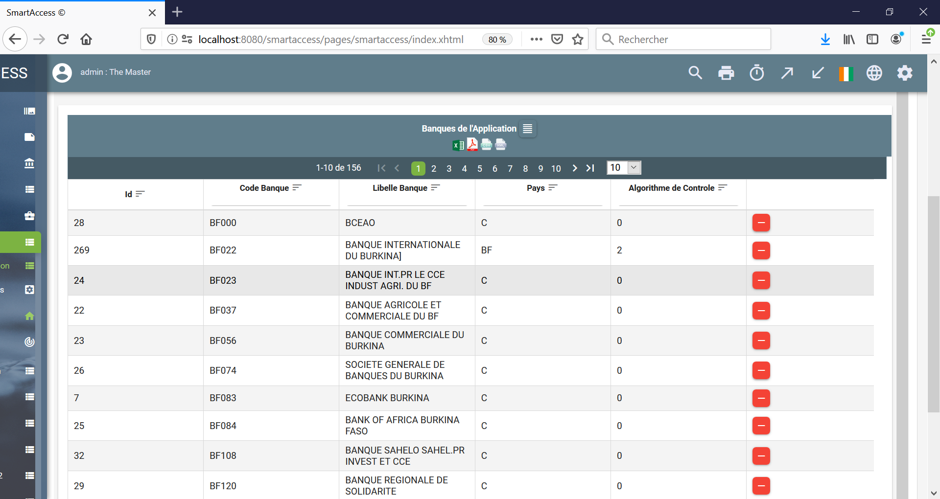

***Bouton de suppression de la ligne***

***Numéro de Page de la liste sélectionnée en cours d’affichage***

***Double cliquer pour trier asc, desc et vice versa***

***Zone de texte pour filtrer la colonne en saisissant une valeur***

# Gestion des Utilisateurs

## Création d’un utilisateur

Menu : {Réglages}/Création Utilisateurs :

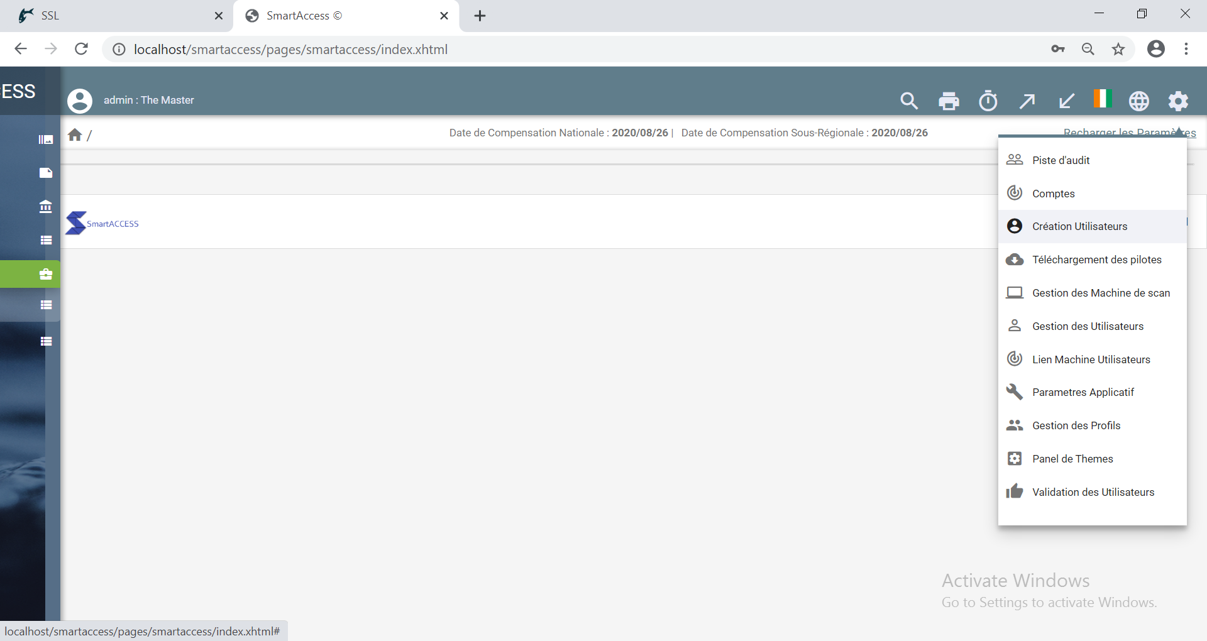

Entrez les informations de connexion de l’utilisateur et cliquez sur créer et confirmer pour créer l’utilisateur.

Une fois créé, l’utilisateur doit être validé avant de pouvoir se connecter.

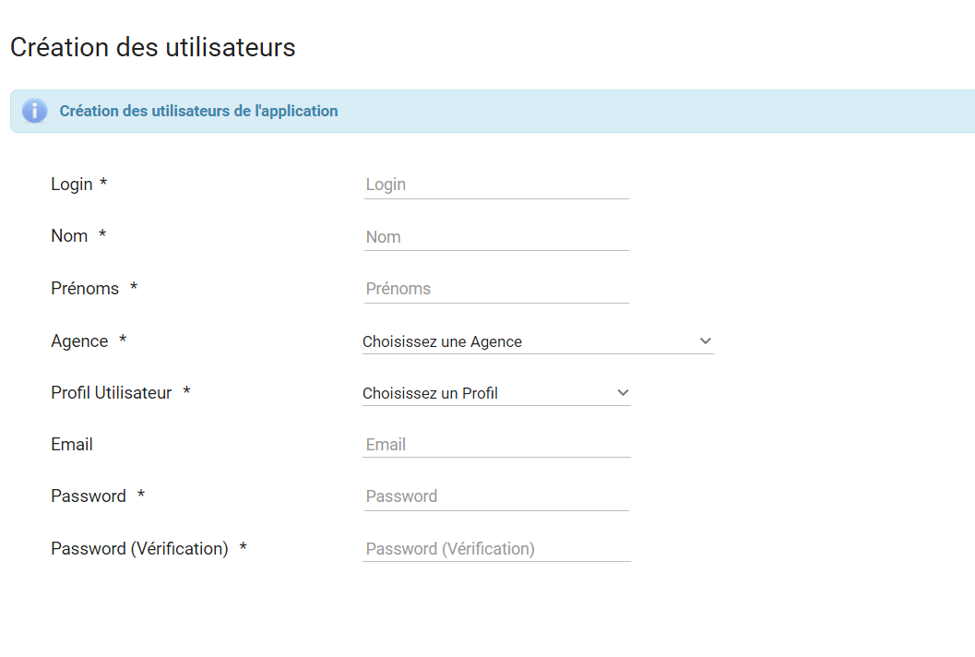

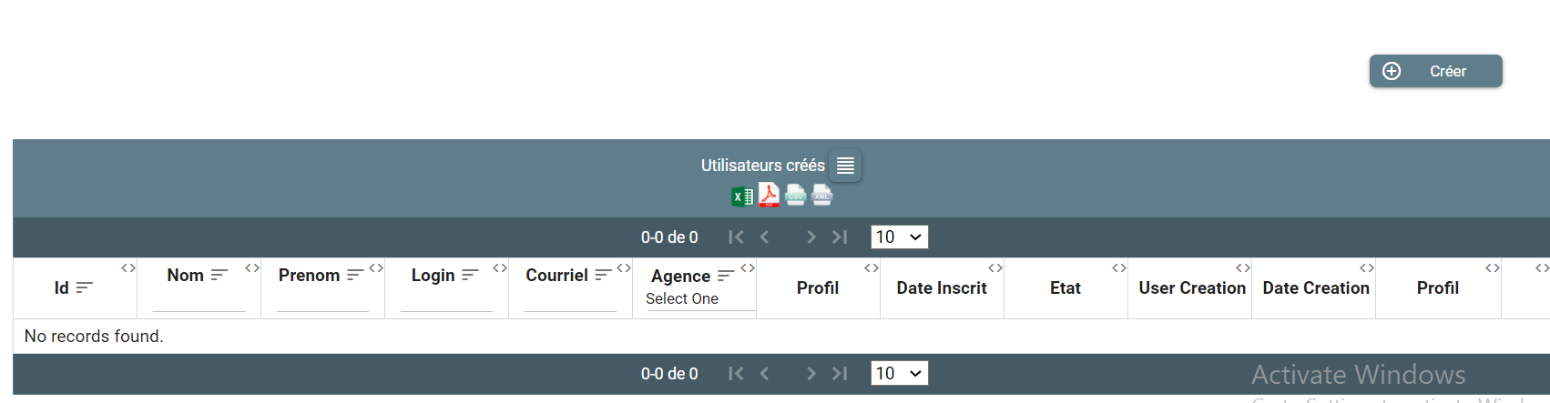

## Validation d’un utilisateur

Menu : {Réglages}/Validation d’un Utilisateur :

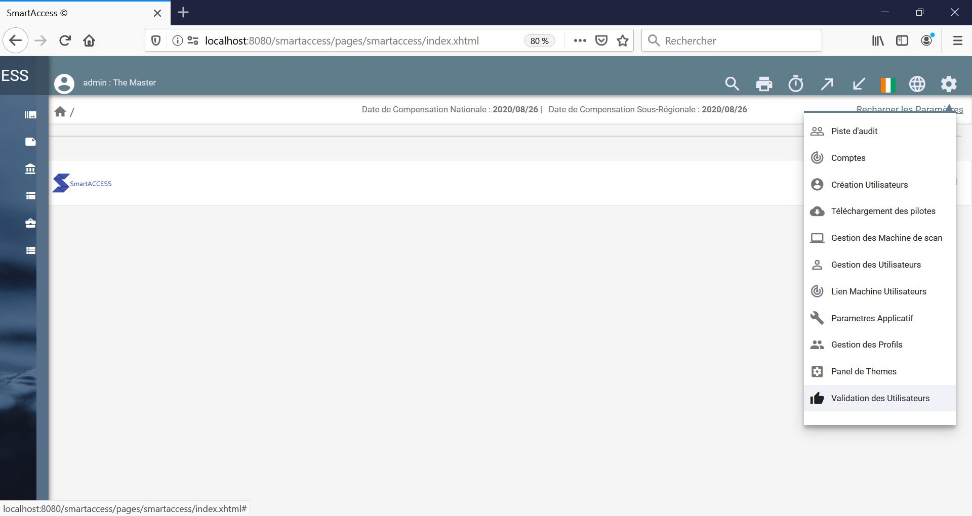

Sélectionnez l’utilisateur à valider, puis cliquez sur l’icône du Pouce et confirmer pour le valider.

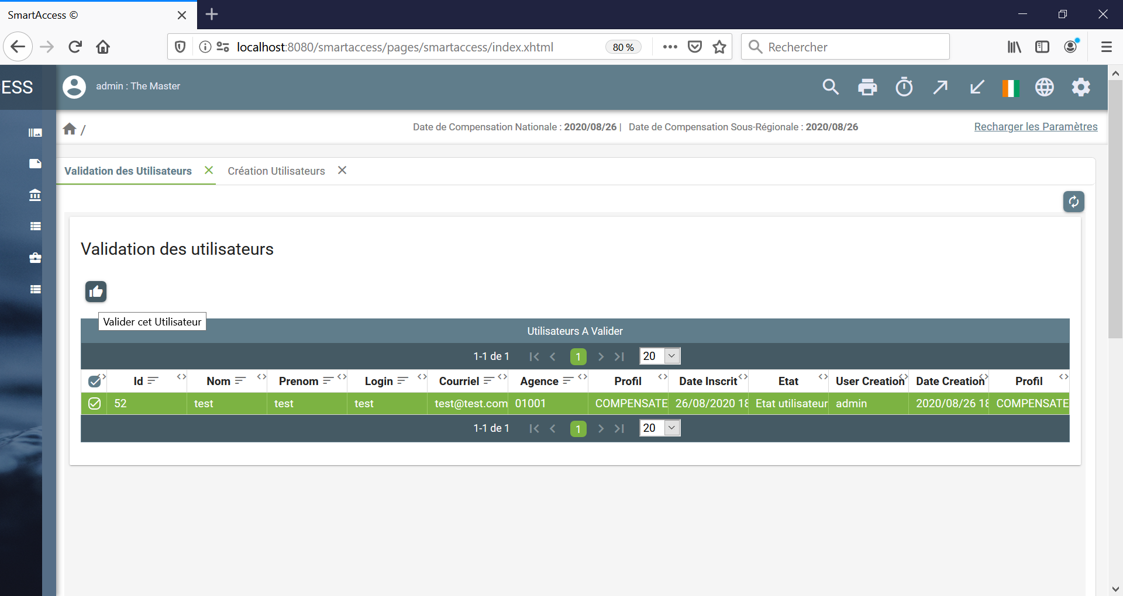

## Activation/Désactivation d’un utilisateur

Menu : {Réglages}/Gestion des Utilisateurs :

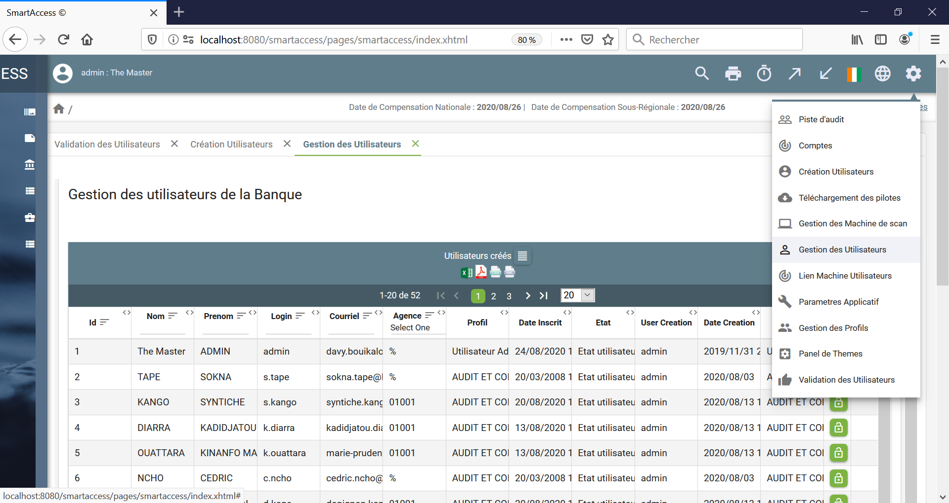

Cliquez sur le «cadenas ouvert » et confirmer pour désactiver un utilisateur.

Cliquez sur le « cadenas fermé » et confirmez pour activer un utilisateur.

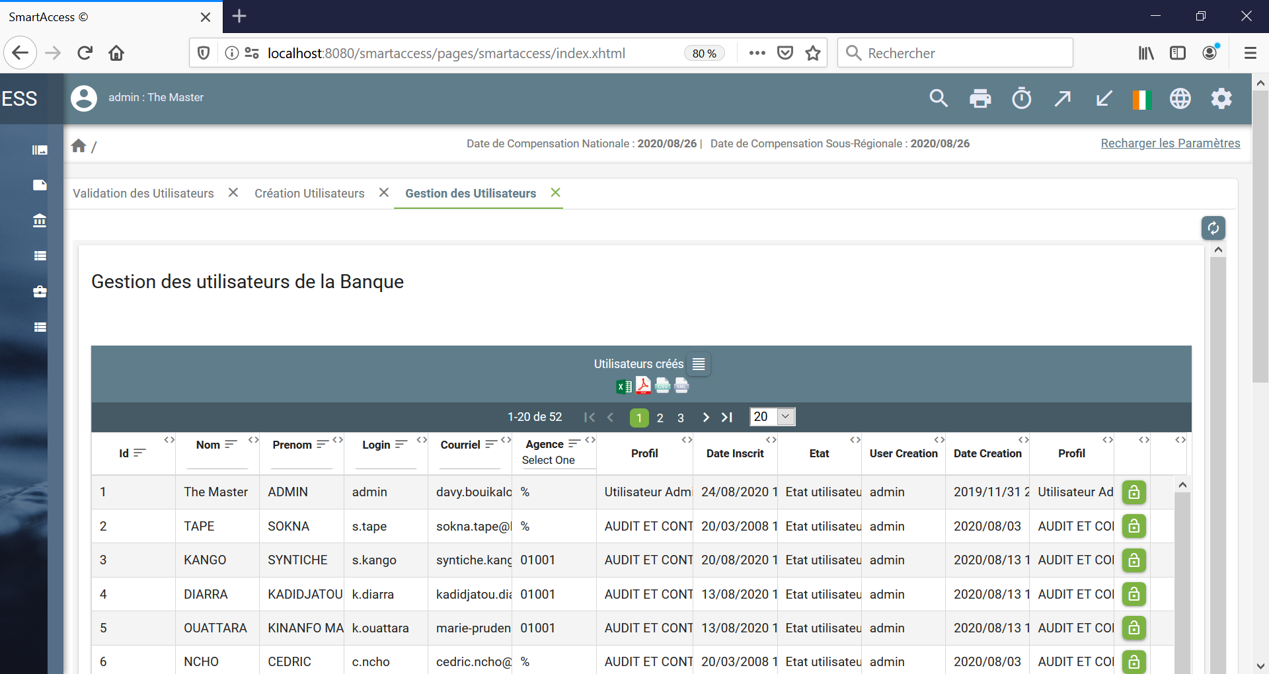

## Changement du mot de passe, de l’agence ou du profil d’un utilisateur

Pour réinitialiser le mot de passe d’un utilisateur, cliquez sur la ligne de l’utilisateur, et modifier son mot de passe en saisissant 2 fois son nouveau mot de passe.

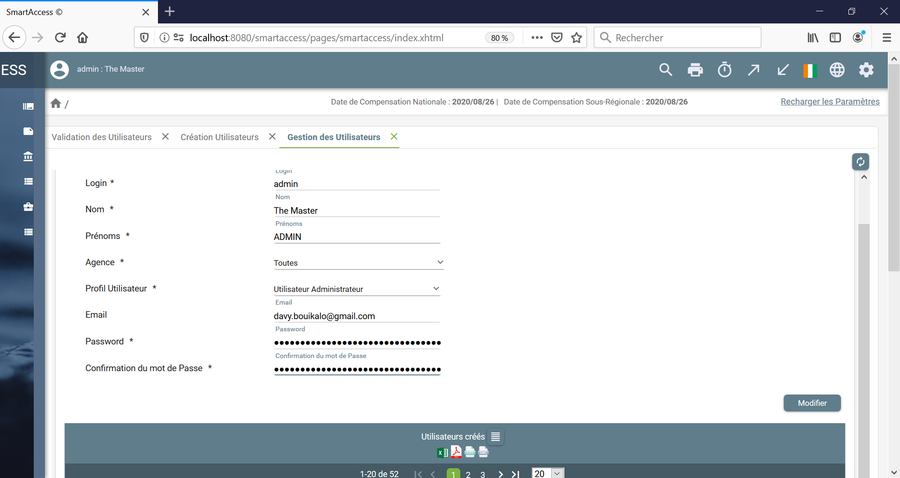

Pour changer l’agence d’un utilisateur, cliquez sur la liste de choix de l’agence pour en choisir un nouveau. Si l’utilisateur peut avoir accès à toutes les agences, choisir « Toutes » et ensuite cliquez sur **Modifier.**

Pour changer le profil d’un utilisateur, cliquez sur la liste de choix du profil utilisateur pour en choisir un nouveau et ensuite cliquez sur **Modifier.**

# Gestion des profils utilisateurs

## Création d’un Profil

Menu : {Réglages}/Gestion des profils :

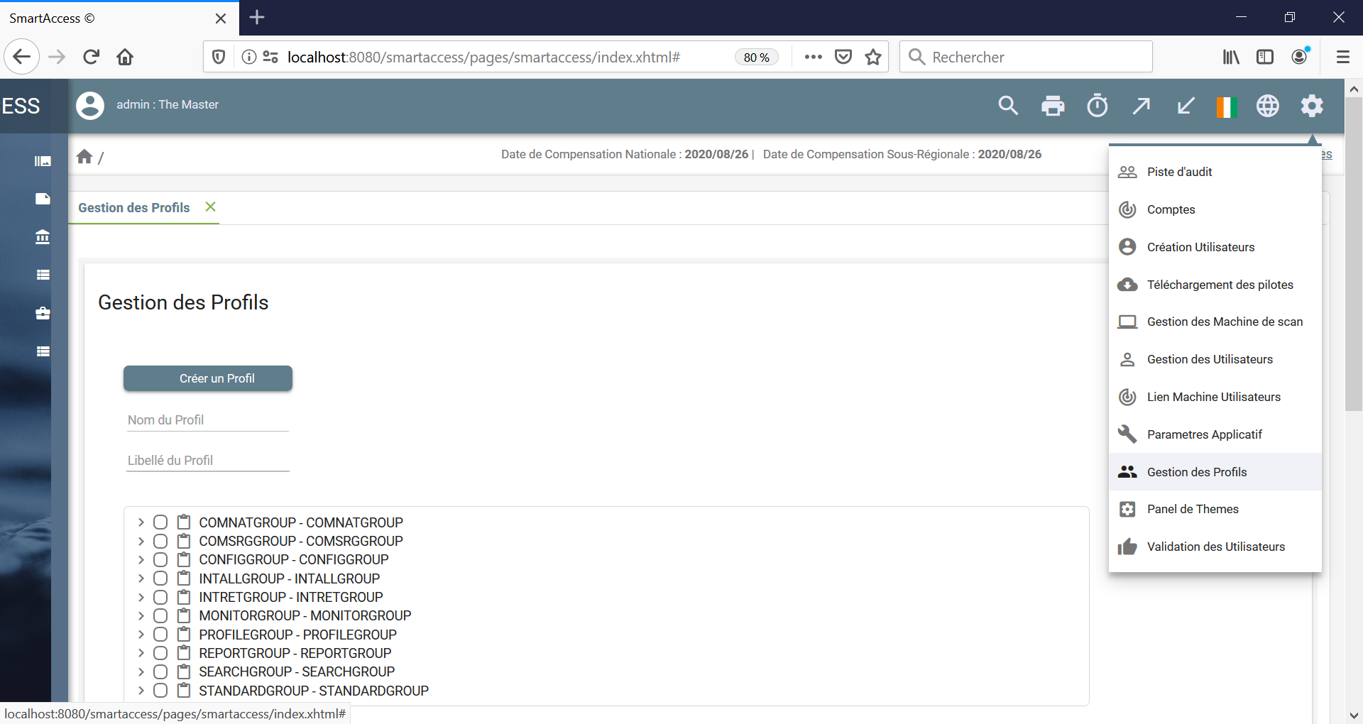

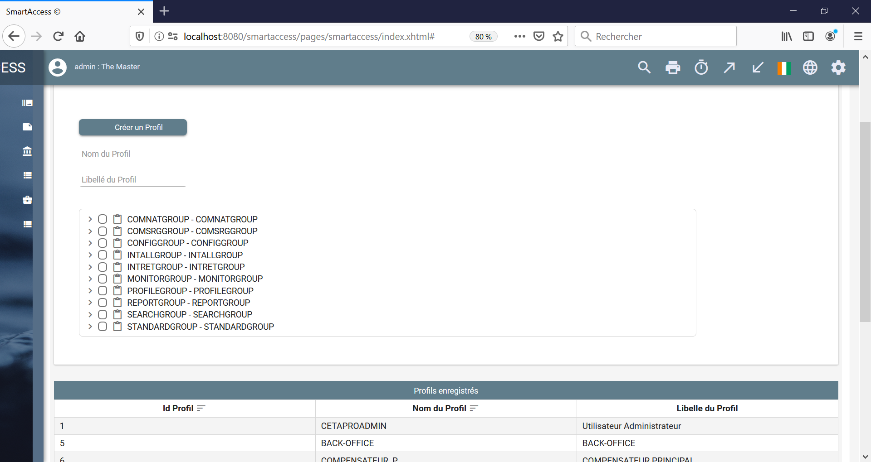

Mettre le nom et le libellé du profil, puis cochez les taches dans l’arborescence que vous voulez dans le profil.

Ensuite cliquez sur « Créer un profil » pour créer le profil.

## Modification d’un Profil

Menu : {Réglages}/Gestion des profils :

Sélectionnez le profil à modifier dans la liste des profils. Les taches du profil sont sélectionnées automatiquement et sont mis en surbrillance (Vert). Ensuite modifiez l’arborescence du profil selon vos besoins et cliquez sur **Modifier**

# Gestion des machines de scan

## Création, Modification, Suppression d’une Machine de scan

Menu : {Réglages}/Gestion des machines de scan :

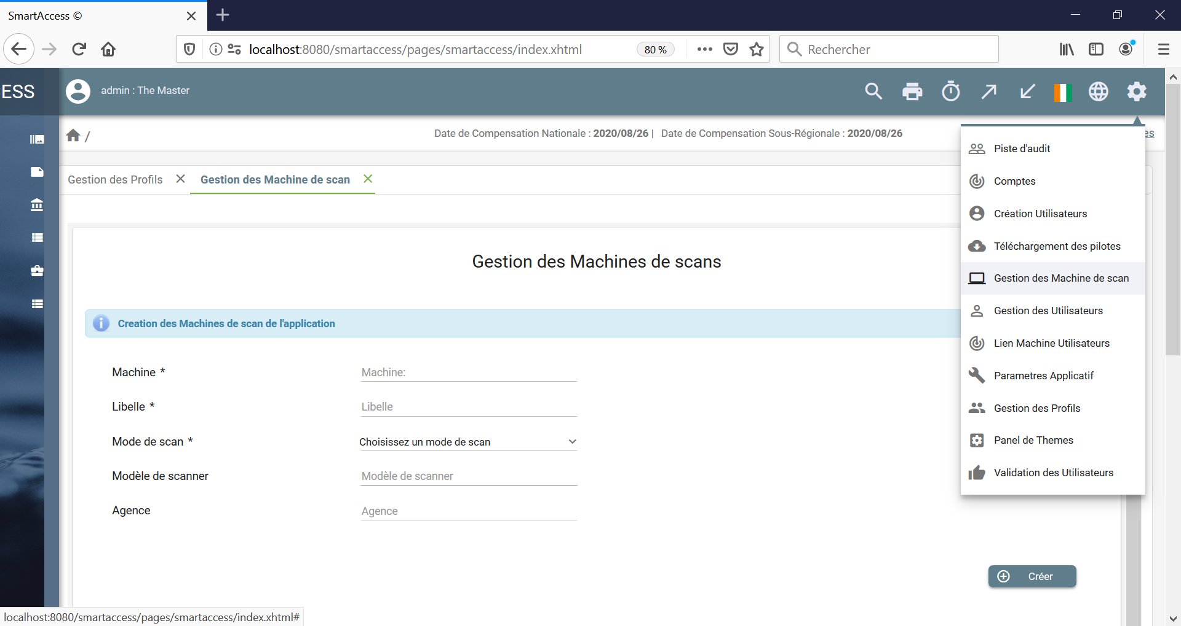

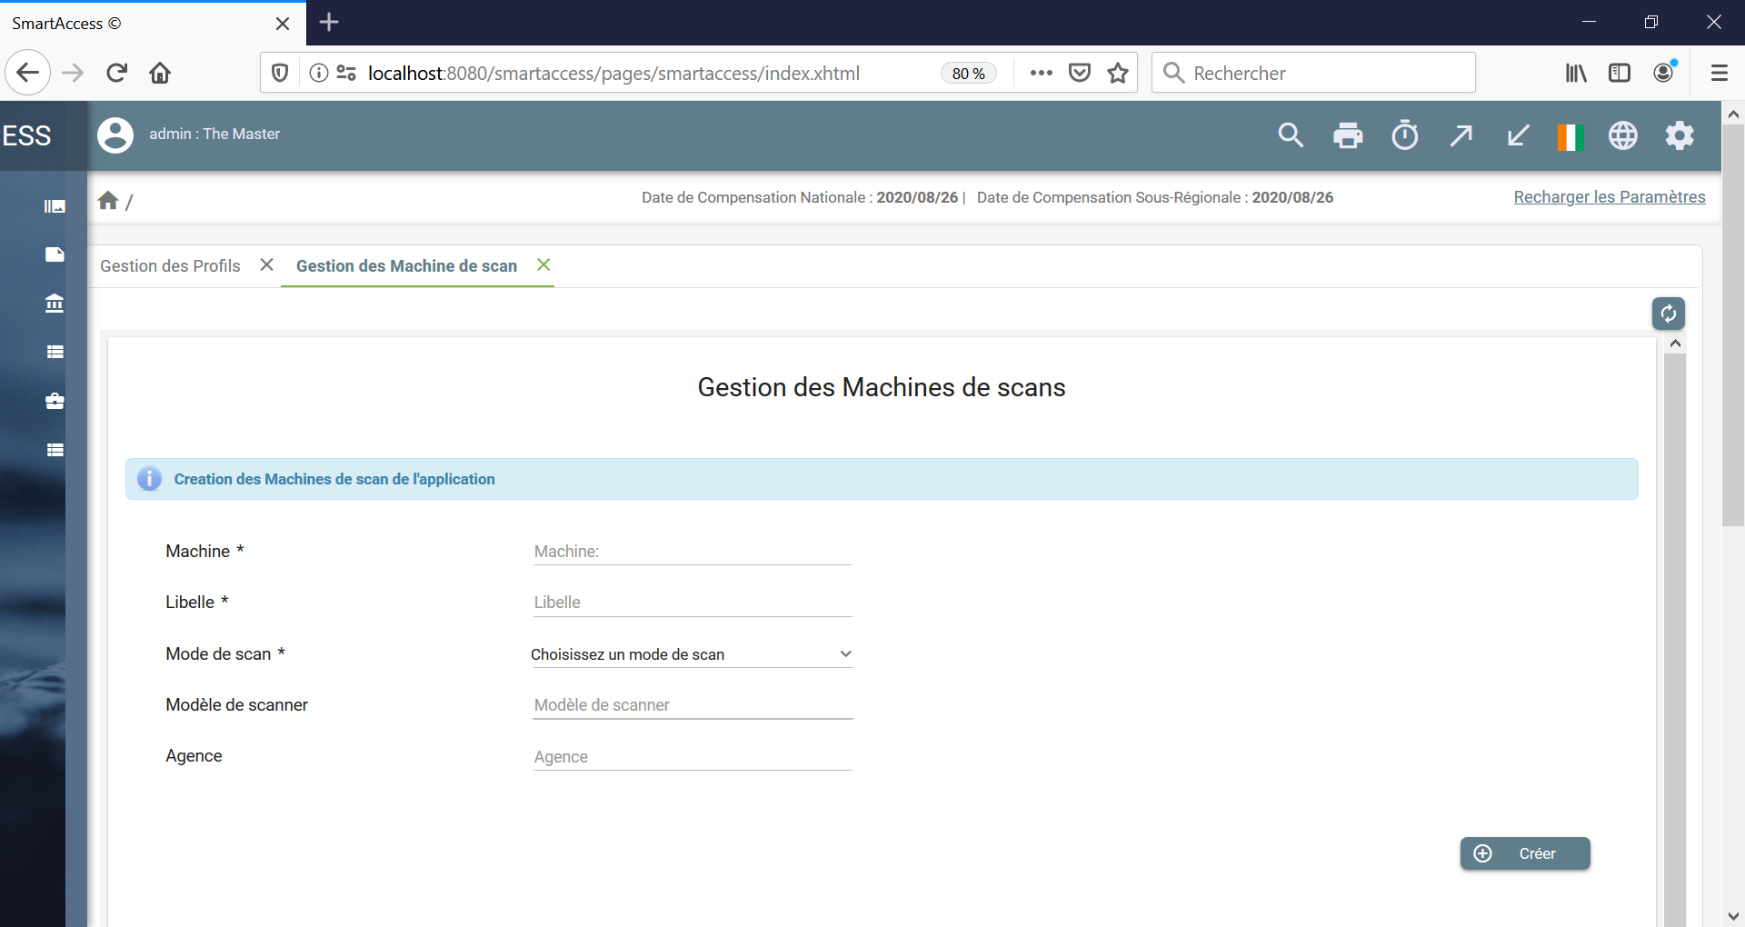

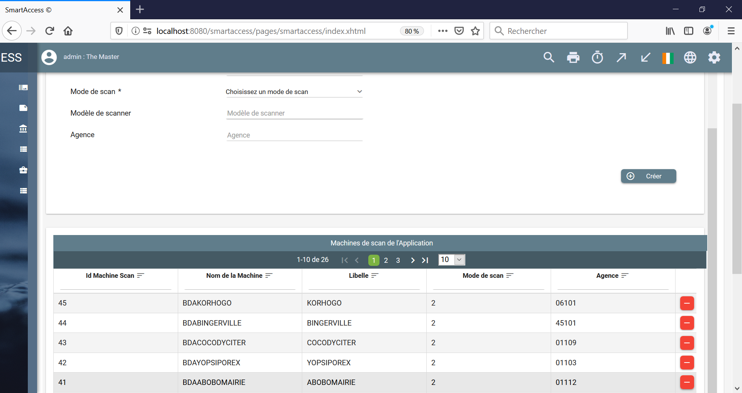

Pour créer la machine de scan :

* Saisir le nom de la machine et son libellé,
* Choisir le mode de scan (Scan sans bordereau de remise, Scan avec bordereau de remise, ou scan pour pool de saisie)
* Saisir le modèle de scanner
* Choisir l’agence à laquelle sera rattachée la machine de scan.
* Pour finir cliquez sur Créer pour créer la machine de scan.

Pour modifier une machine de scan, sélectionnez la dans la liste des machines de scan, puis modifiez les informations désirées et ensuite cliquez sur **Modifier.**

Pour supprimer une machine de scan, cliquez sur le bouton rouge sur la ligne de la machine de scan.

## Création, Modification, Suppression d’un lien Machine / Utilisateur.

Menu : {Réglages}/Lien Machine Utilisateurs :

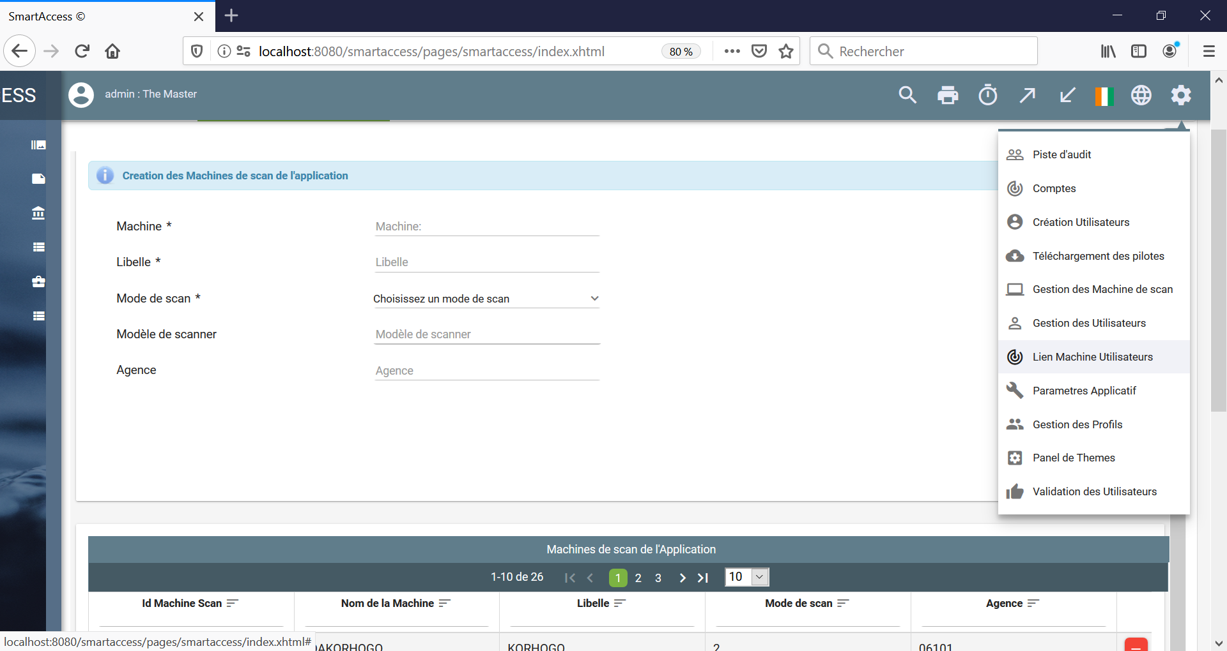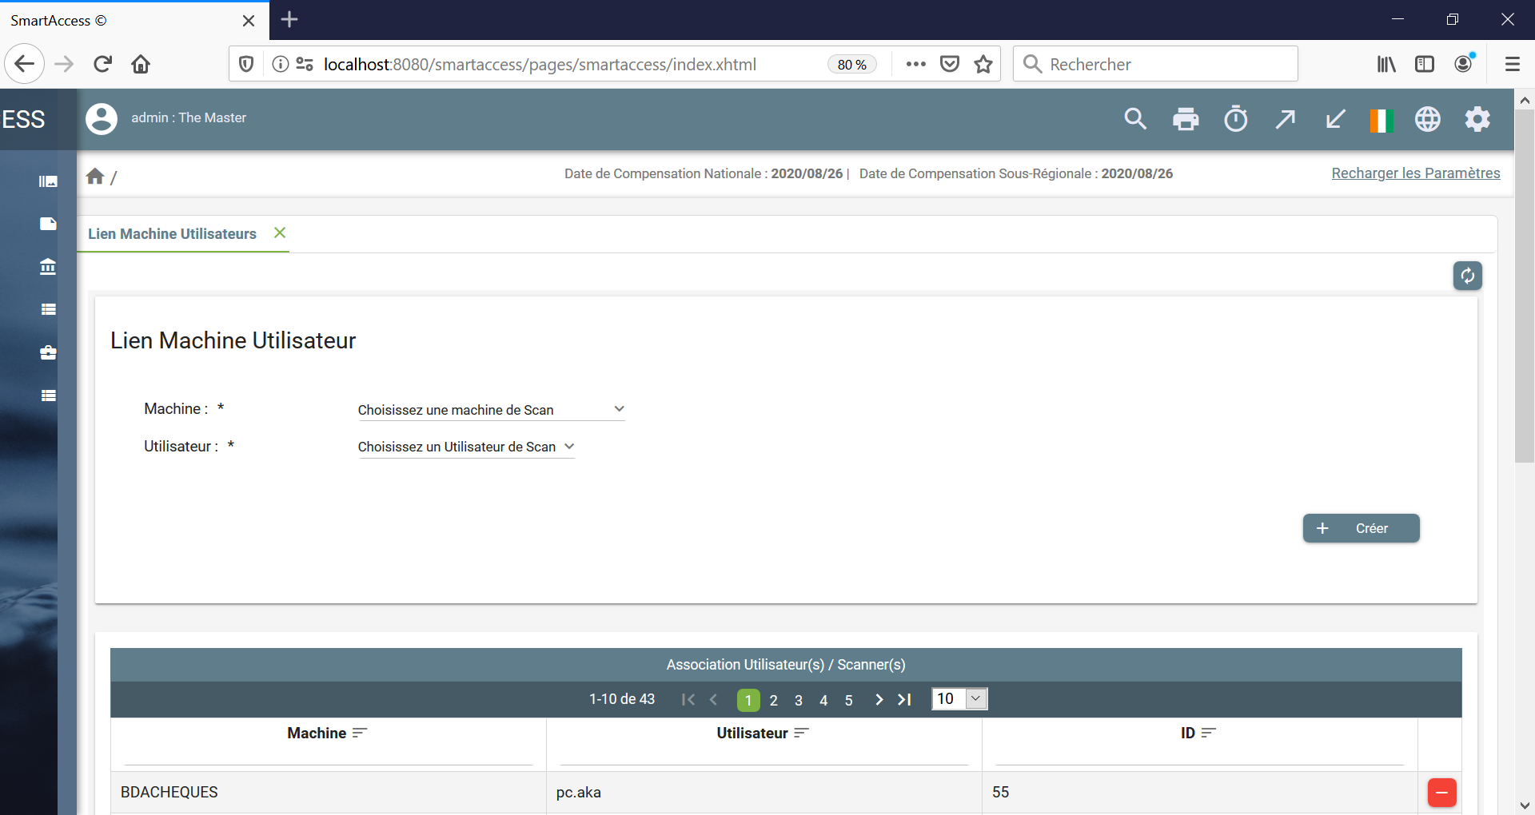

Pour créer le lien machine / utilisateur :

* Choisir le nom de la machine de scan à lier.
* Choisir le login de l’utilisateur à lier à la machine de scan.
* Saisir le modèle de scanner
* Pour finir cliquez sur Créer pour créer le lien machine/Utilisateur.

Pour modifier un lien machine/Utilisateur, sélectionnez la dans la liste des machines de scan, puis modifiez les informations désirées et ensuite cliquez sur **Modifier**.

Pour supprimer une machine de scan, cliquez sur le bouton rouge sur la ligne de la machine de scan.

## Création, Modification et Suppression des processus automatiques

Menu : {Muniteur}/Paramétrage des Processus :

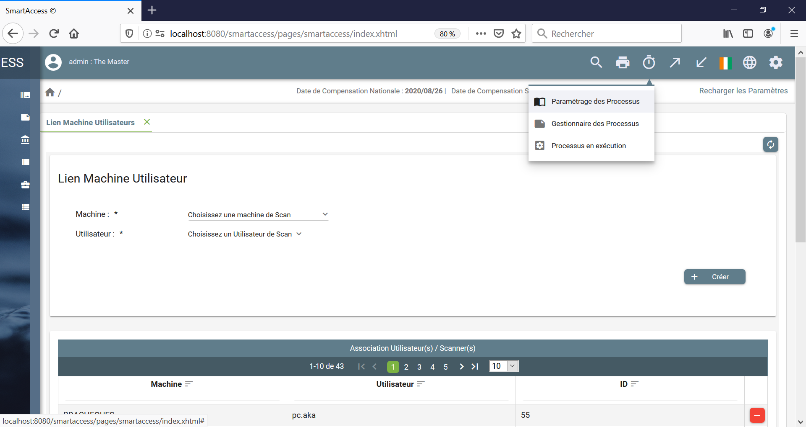

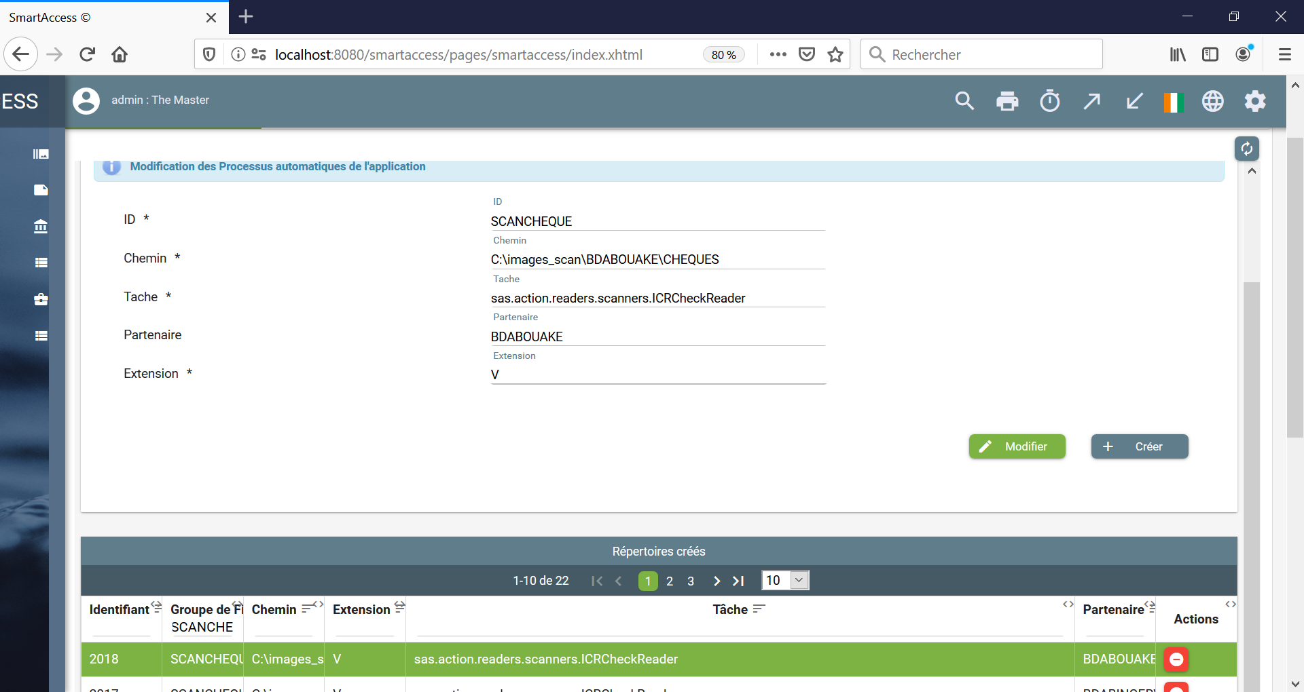

Les processus automatiques permettent de déclencher des traitements automatiquement dès la disponibilité d’une ressource.

Exemple de ressource : Disponibilité des images de chèques dans le dossier associé à une machine de scan.

Pour créer un processus automatique spécifique au traitement des chèques :

* Saisir SCANCHEQUE pour le ID.
* Spécifier le chemin du dossier qui est associé à la machine de scan.
* Saisir la tache associée au type de traitement :
  + sas.action.readers.scanners.ICRCheckReader pour le traitement des chèques avec bordereau de remise et reconnaissance ICR
  + sas.action.readers.scanners.ICRCheckWithoutSlipReader pour le traitement des chèques sans bordereau de remise et reconnaissance ICR
  + etc
* Saisir le nom de la machine de scan dans le champ Partenaire.
* Saisir l’extension V ou R ou D pour l’extension.
* Pour finir cliquez sur Créer pour créer le processus automatique.

Pour modifier le processus automatique, sélectionnez le dans la liste des processus automatiques, puis modifiez les informations désirées et ensuite cliquez sur **Modifier**.

Pour supprimer un processus automatique, cliquez sur le bouton rouge de la ligne du processus automatique et confirmez.

## Arrêt, Démarrage des processus automatiques

Pour démarrer ou arrêter tous les processus automatiques en une fois, il faut démarrer ou arrêter le Gestionnaire de Processus.

Menu : {Muniteur}/Gestionnaire des Processus :

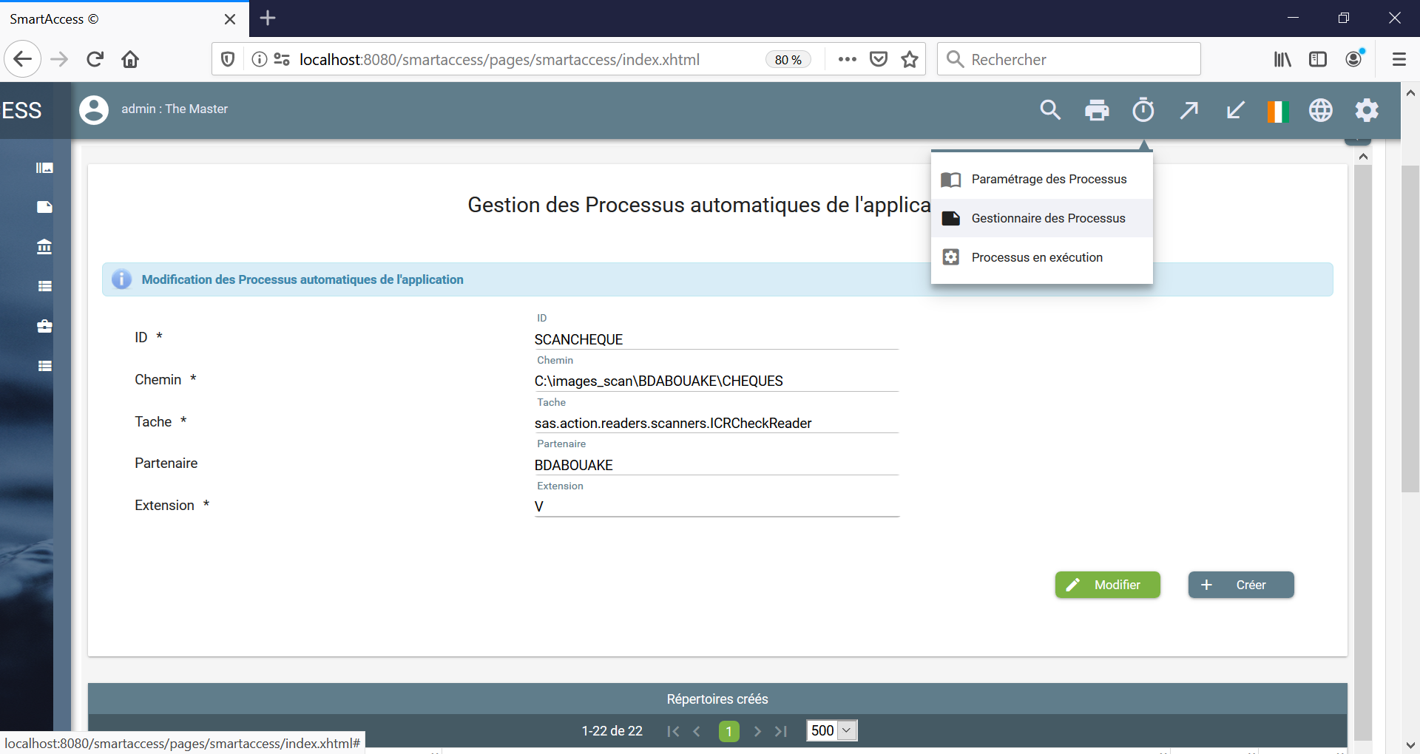

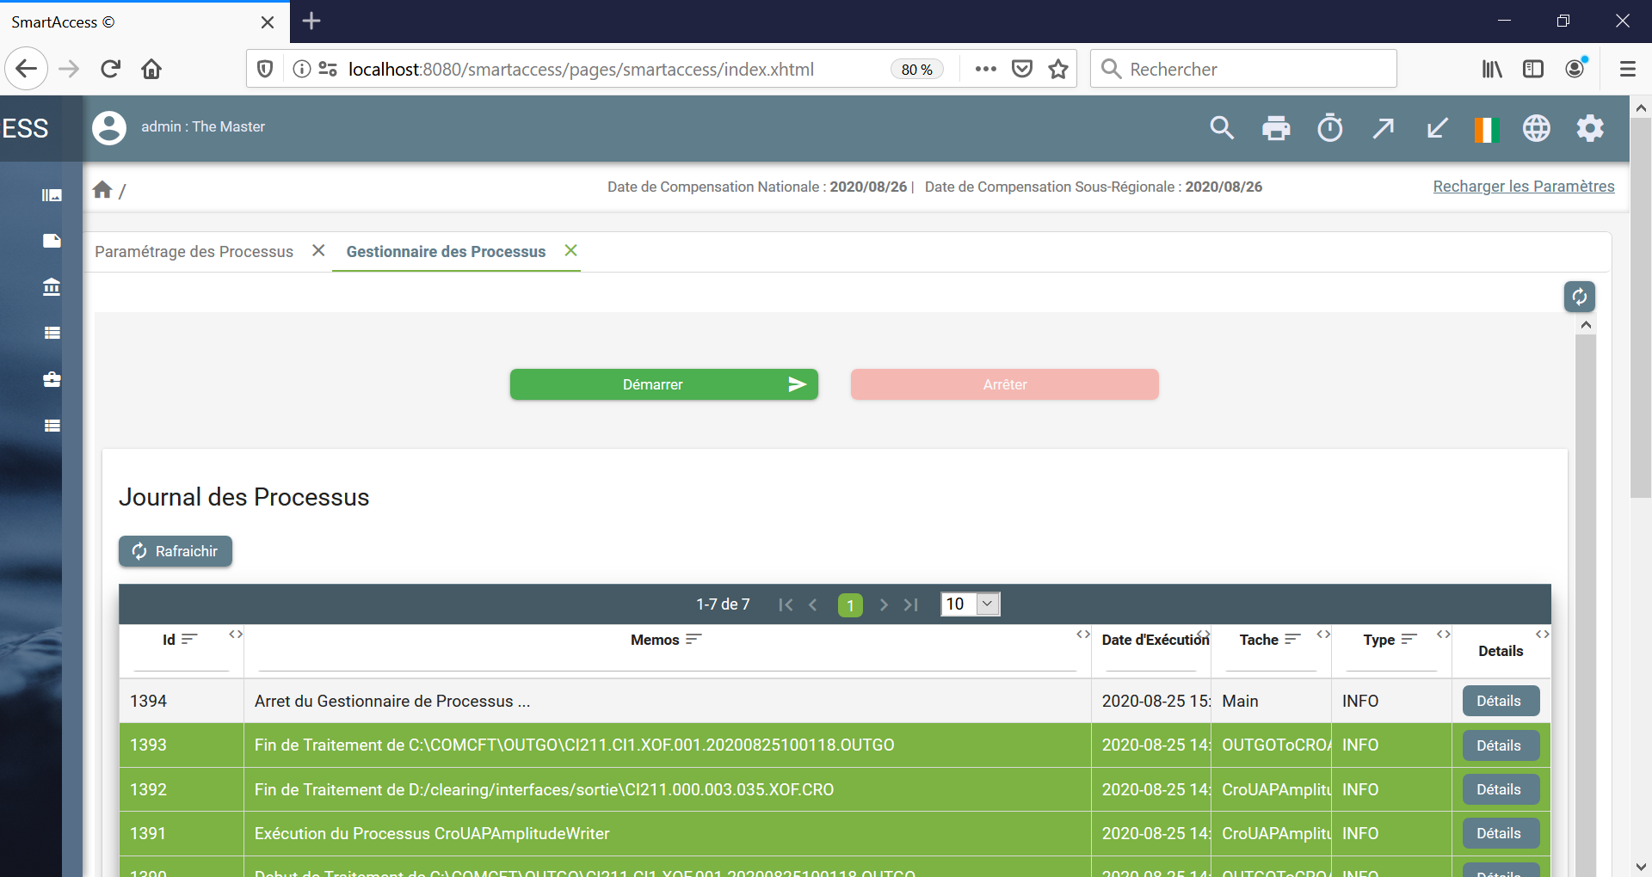

Pour démarrer ou arrêter un processus automatique seulement sans avoir à arrêter le Gestionnaire de processus, il faut aller dans l’écran des Processus en exécution. Cet écran liste les processus en exécution ou non lorsque le Gestionnaire des Processus est démarré.

Menu : {Muniteur}/Processus en exécution :

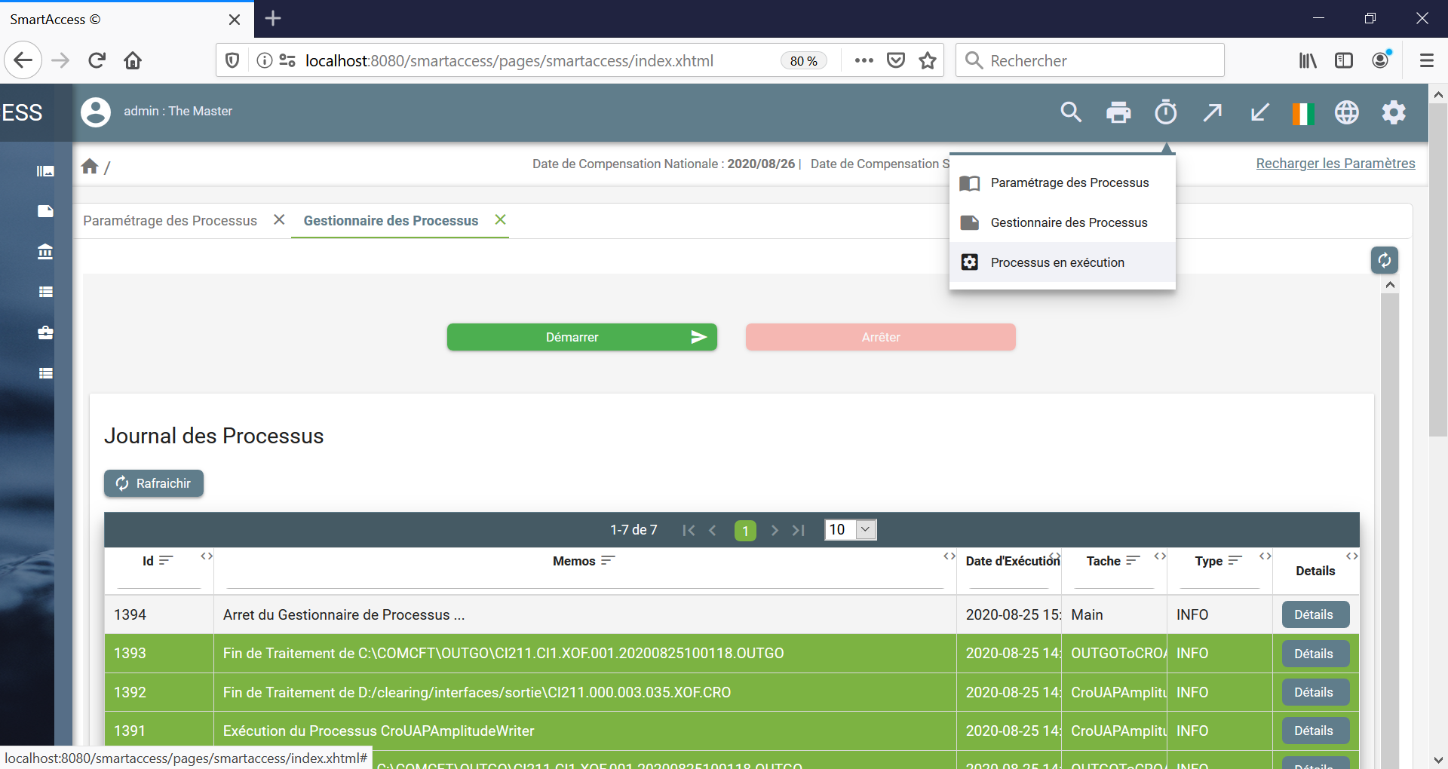

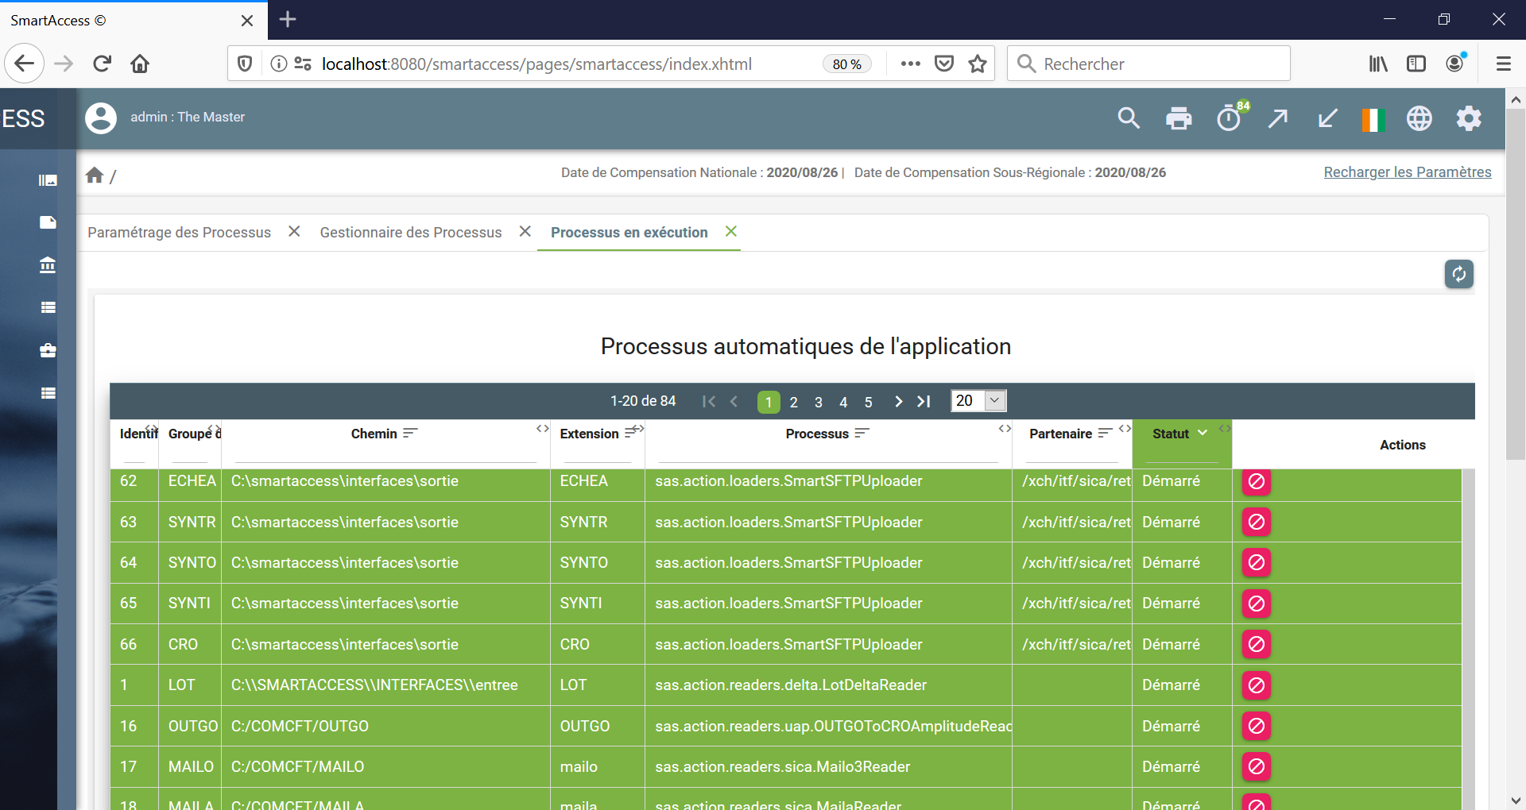

Lorsqu’un processus est en exécution, il apparait en vert dans cet écran.

Pour arrêter un processus en exécution, cliquez sur le bouton rouge.

Lorsqu’un processus est à l’arrêt, il apparait en blanc dans cet écran.

Pour démarrer un processus à l’arrêt, cliquer sur le bouton vert.

# Gestion des paramètres de compensation

## Gestion des paramètres de Compensation

Menu : Compensation/Paramètres Compensation/Paramètres techniques :

Ce menu permet de modifier les date de compensation manuellement et de débloquer l’envoi d’un ICOM même si le systèe est en attente d’un ICOMA.

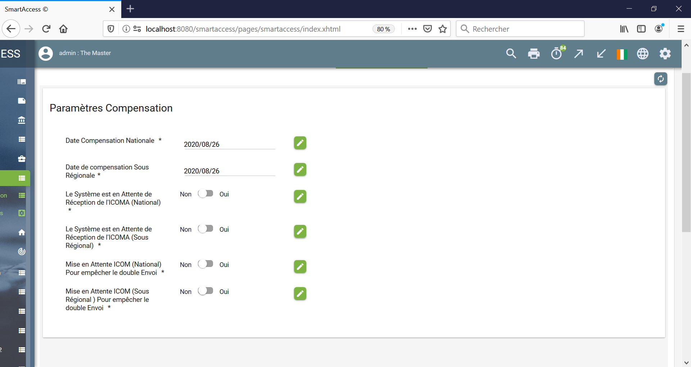

## Gestion des Banques

Menu : Compensation/Paramètres Compensation/Gestion des Banques :

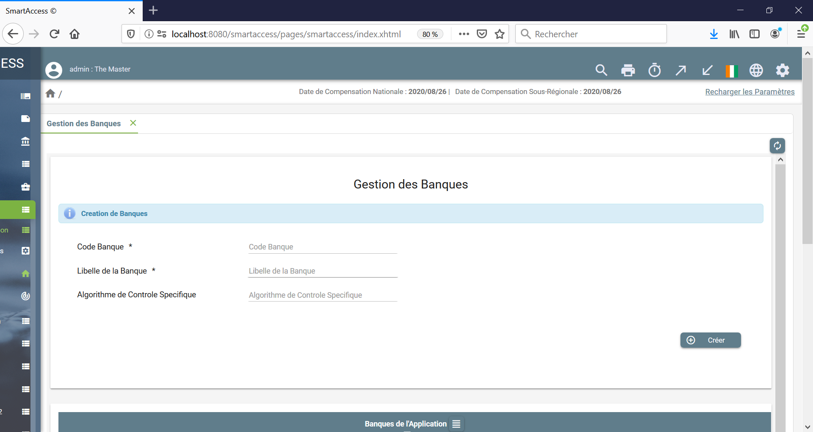

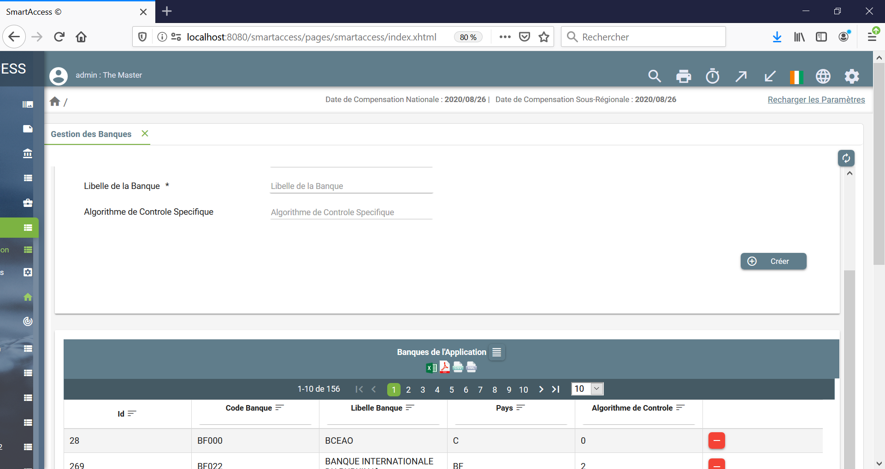

Pour créer une Banque :

* Saisir le code Banque sur 5 positions.
* Spécifier le libellé de la banque.
* Spécifier l’algorithme de contrôle spécifique, par défaut 0.
* Pour finir cliquez sur Créer pour créer la banque.

Pour modifier la banque, sélectionnez la dans la liste des banques, puis modifiez les informations désirées et ensuite cliquez sur **Modifier**.

Pour supprimer une banque, cliquez sur le bouton rouge de la ligne de la banque et confirmez.

## Gestion des Agences

Menu : Compensation/Paramètres Compensation/Gestion des Agences :

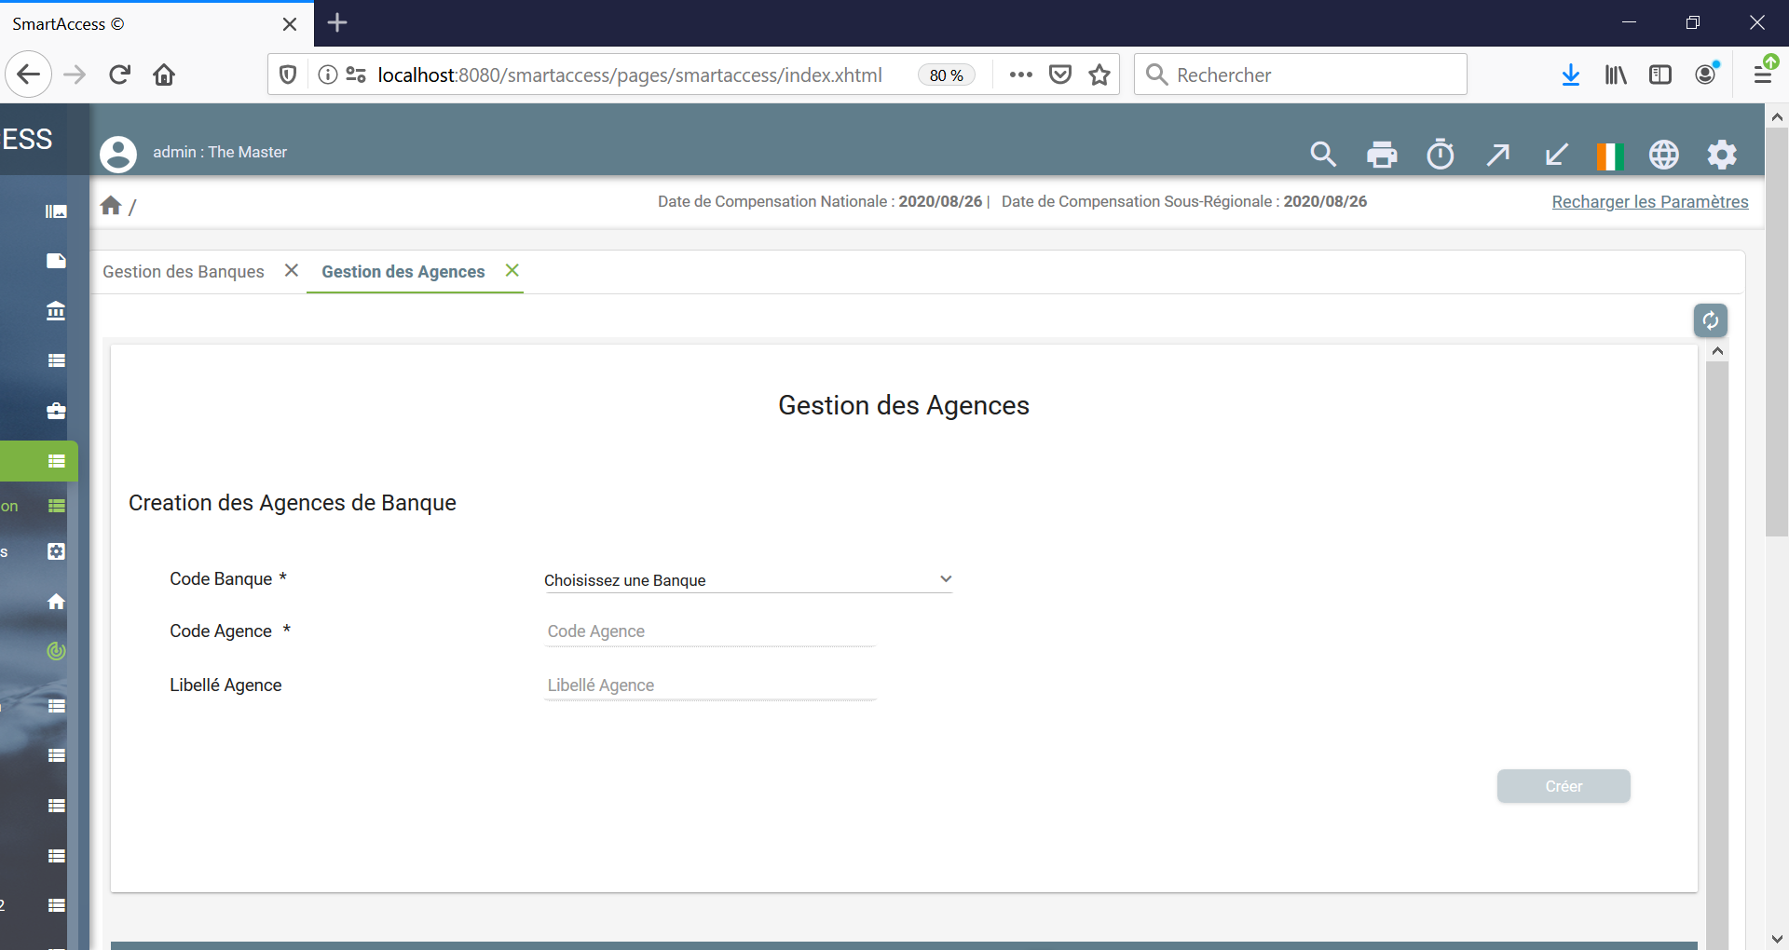

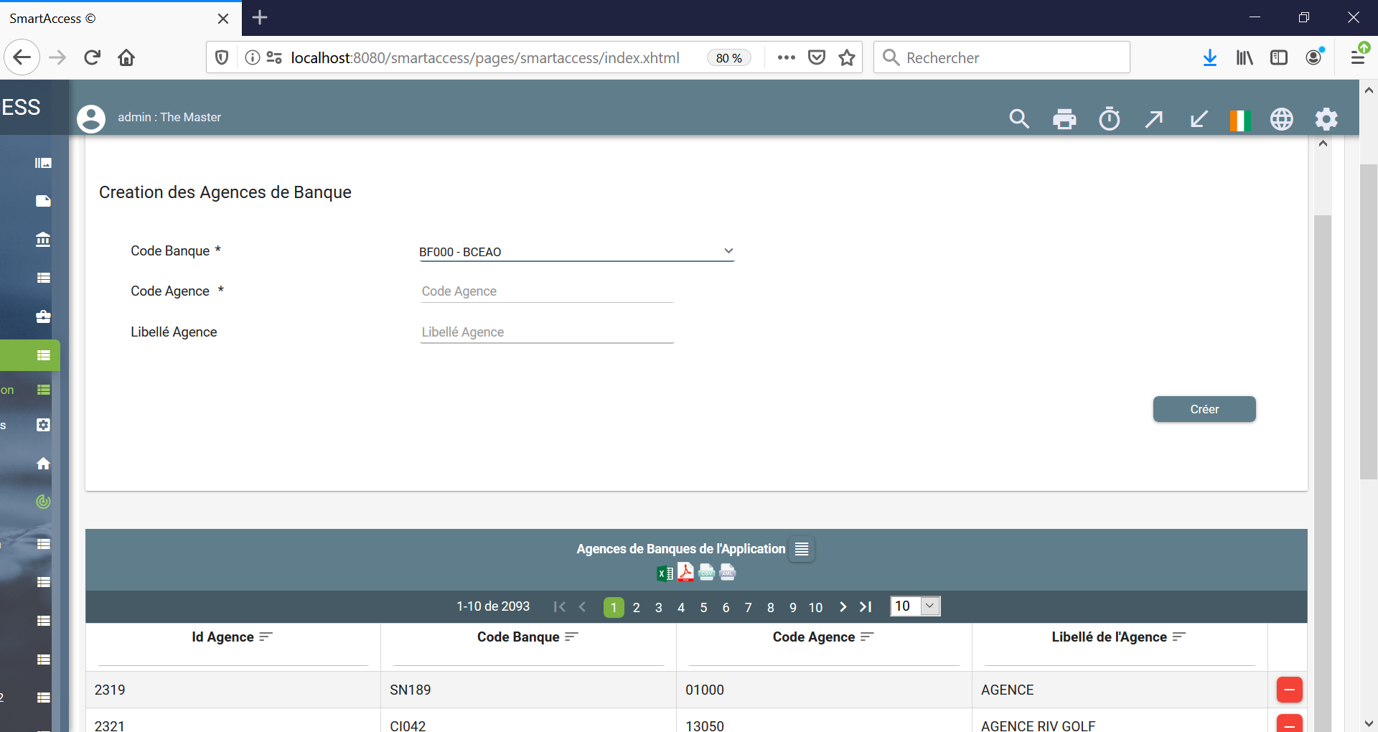

Pour créer une Agence :

* Spécifier le code de la banque.
* Saisir le code Agence sur 5 positions.
* Pour finir cliquez sur Créer pour créer l’agence.

Pour modifier l’agence, sélectionnez la dans la liste des agences, puis modifiez les informations désirées et ensuite cliquez sur **Modifier**.

Pour supprimer une agence, cliquez sur le bouton rouge de la ligne de l’agence et confirmez.

# Divers

## Recherche dans la Piste d’audit

Menu : {Réglages}/Piste d’audit :

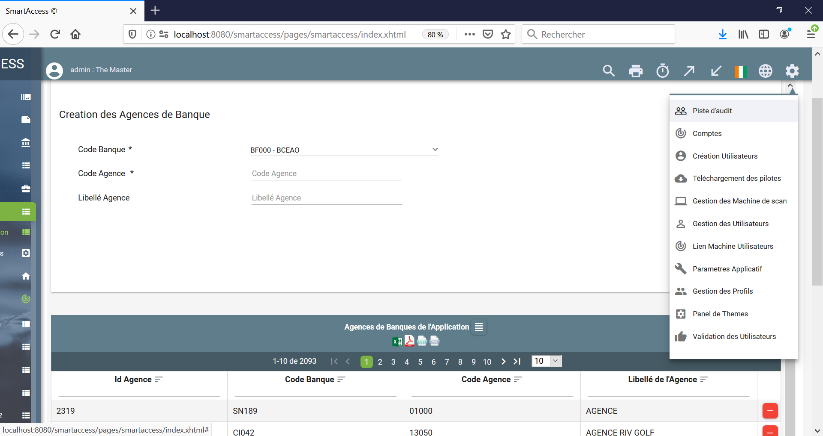

Pour rechercher dans la piste d’audit, il faut renseigner le login utilisateur, l’adresse ip de la machine s’il y a lieu, la date de début et la date de fin.

Il faut ensuite cliquer sur Rechercher.

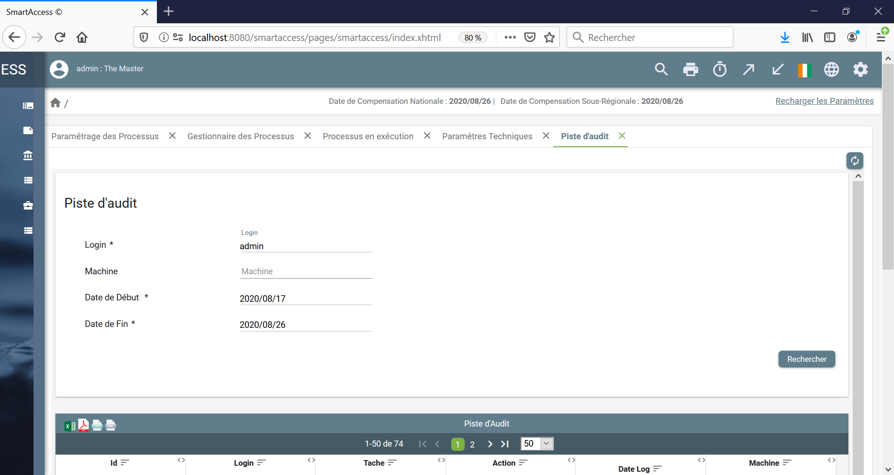

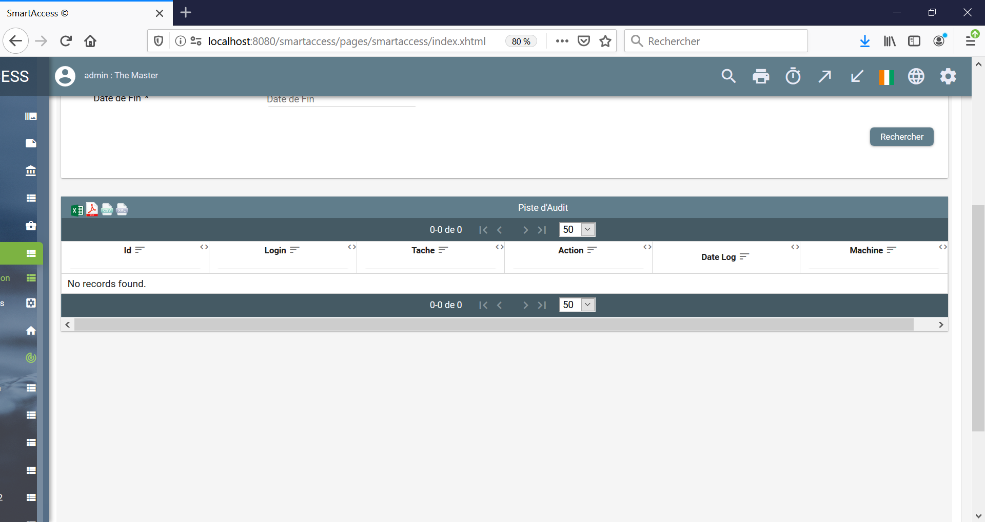

La liste des taches effectuées par l’utilisateur dans la période spécifiée, s’affichera dans la liste.

## Export en XLS, PDF, CSV et XML

Toutes les listes dans l’application peuvent être exporté en excel, pdf, csv, ou XML. Il suffit pour cela de cliquer sur l’icone correspondante dans l’entete de la liste.



## Gestion des paramètres applicatifs

Menu : {Réglages}/Paramètres Applicatifs :

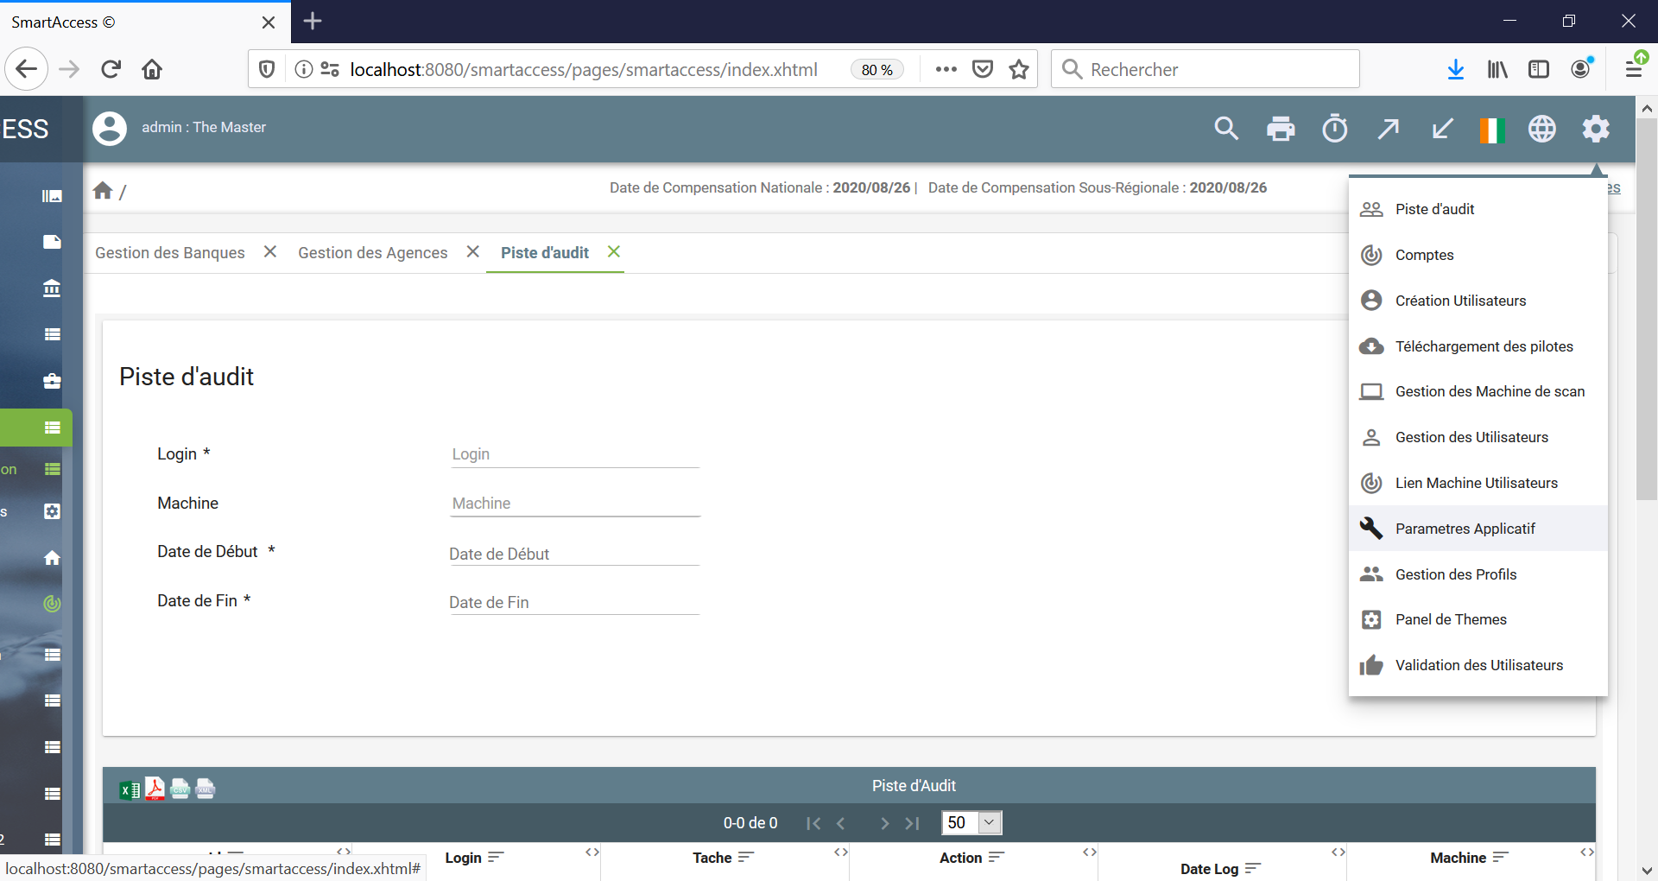

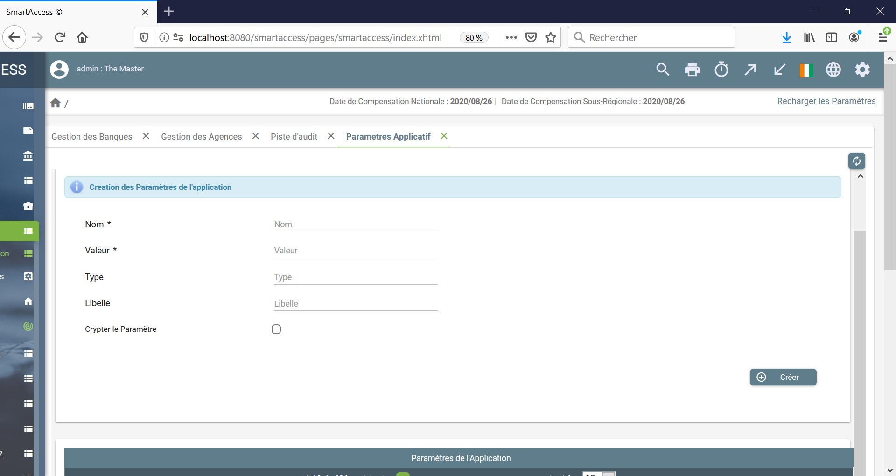

Pour créer un paramètre applicatif :

* Saisir le nom du paramètre.
* Saisir la valeur du paramètre.
* Saisir le type du paramètre.
* Saisir le libellé du paramètre
* Si l’on a besoin de crypter la valeur du paramètre, il faut alors cocher la case « Crypter le paramètre »
* Pour finir cliquez sur Créer pour créer le paramètre.

Pour modifier un paramètre, sélectionnez le dans la liste des paramètres, puis modifiez les informations désirées et ensuite cliquez sur **Modifier**.

Pour supprimer un paramètre, cliquez sur le bouton rouge de la ligne du paramètre et confirmez.